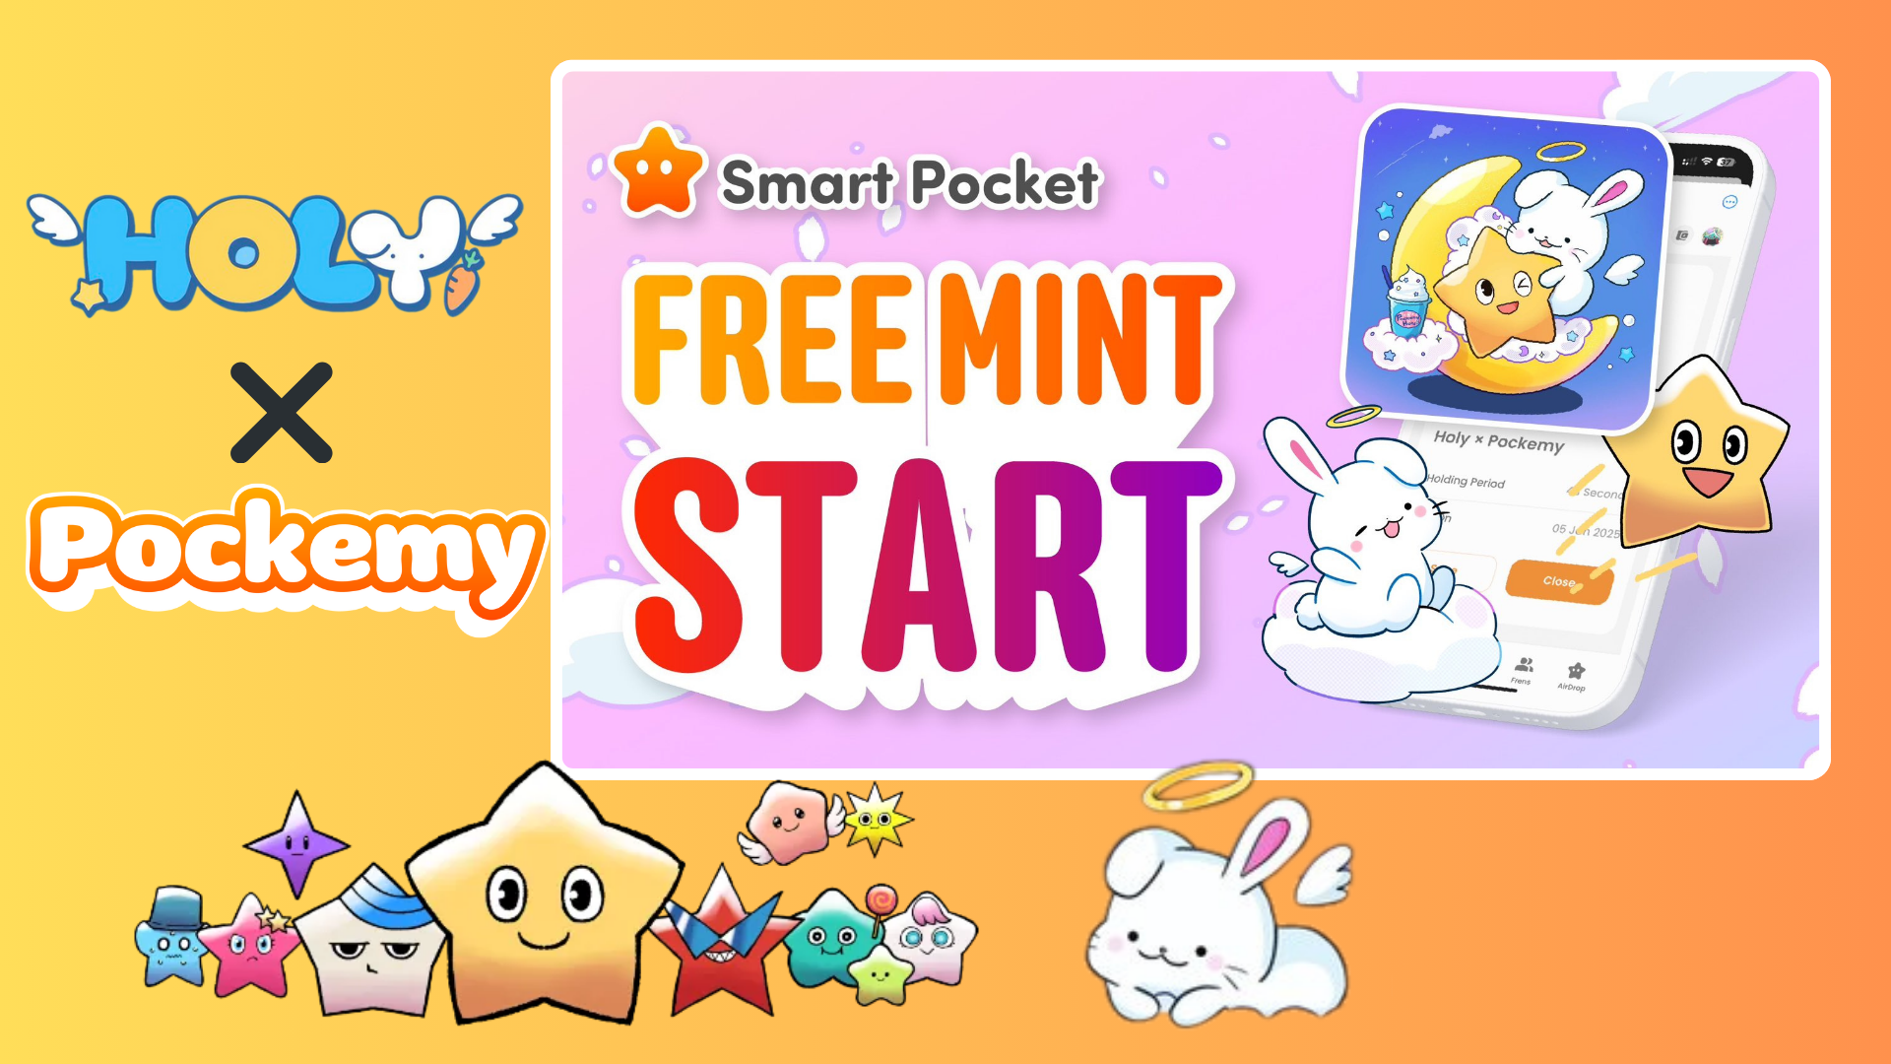

**Lancement du Mint spécial gratuit sur l'application Smart Pocket ! Obtenez le SBT exclusif Holy × Pockemy !**

**Bonjour à tous !  
  
Dans cet article, nous vous présentons en détail le nouvel événement de mint gratuit « Holy × Pockemy SBT exclusif » sur l'application Smart Pocket.**

# Table des matières

* Qu'est-ce que le SBT exclusif Holy × Pockemy ?
* Pour les nouveaux utilisateurs de l'application Smart Pocket
* À propos de Holy
* Comment obtenir le SBT
* Étape 1 : Accéder à l'application
* Étape 2 : Commencer le mint
* Étape 3 : Vérifier la possession
* Remarques importantes
* Résumé

# Qu'est-ce que le SBT exclusif Holy × Pockemy ?

Le SBT exclusif Holy × Pockemy est un jeton spécial issu d'une collaboration unique, disponible uniquement sur l'application Smart Pocket.  
  
Voici ses principales caractéristiques :  
  
- Mint entièrement gratuit (aucun frais, y compris les frais de gas)  
  
- Design collaboratif en édition limitée entre Holy et Pockemy  
  
- Jeton spécial non transférable  
  
- Sert de preuve de participation à la communauté  
  


# Pour les nouveaux utilisateurs de l'application Smart Pocket

Si vous découvrez l'application Smart Pocket, ne vous inquiétez pas ! La configuration est simple et rapide, elle ne prend que quelques minutes.  
  
Pour un guide détaillé, consultez le « Guide complet pour débuter avec l'application Smart Pocket » !

# À propos de Holy

Holy est une série de personnages spéciaux créée par Kin no Ono (@shoot_down_UFO).  
  
- Le thème est « mignon et apaisant »  
  
- Fusionne les éléments d'un lapin avec des caractéristiques angéliques  
  
- Conçu pour évoquer une atmosphère de sainteté et de protection  
  
  
  
Source : Compte X officiel de Holy

# Comment obtenir le SBT

Il suffit de suivre trois étapes simples pour le mint facilement !

## Étape 1 : Accéder à l'application

- Lancez l'application Smart Pocket  
- Ouvrez l'onglet Earn

## Étape 2 : Commencer le mint

- Sélectionnez la section Item  
- Recherchez « Holy × Pockemy »  
- Appuyez sur « Start »  
- Likez et repostez la publication officielle sur X  
- Appuyez sur « GET » pour finaliser le mint  
  
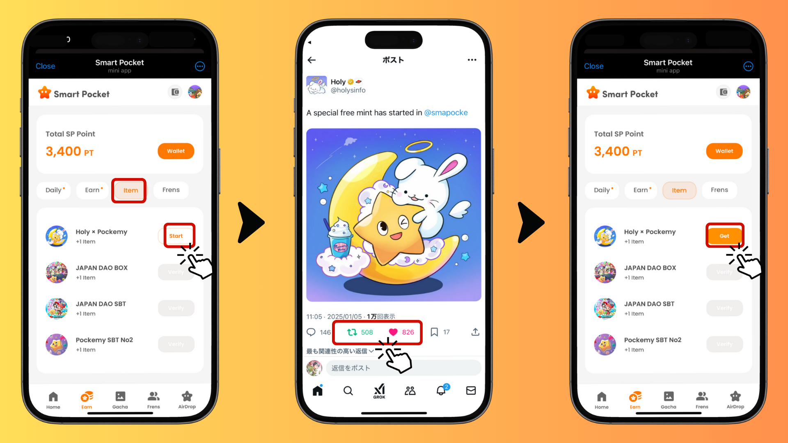

## Étape 3 : Vérifier la possession

- Appuyez sur « Wallet »  
- Sélectionnez la section Item  
- Vérifiez votre SBT  
  
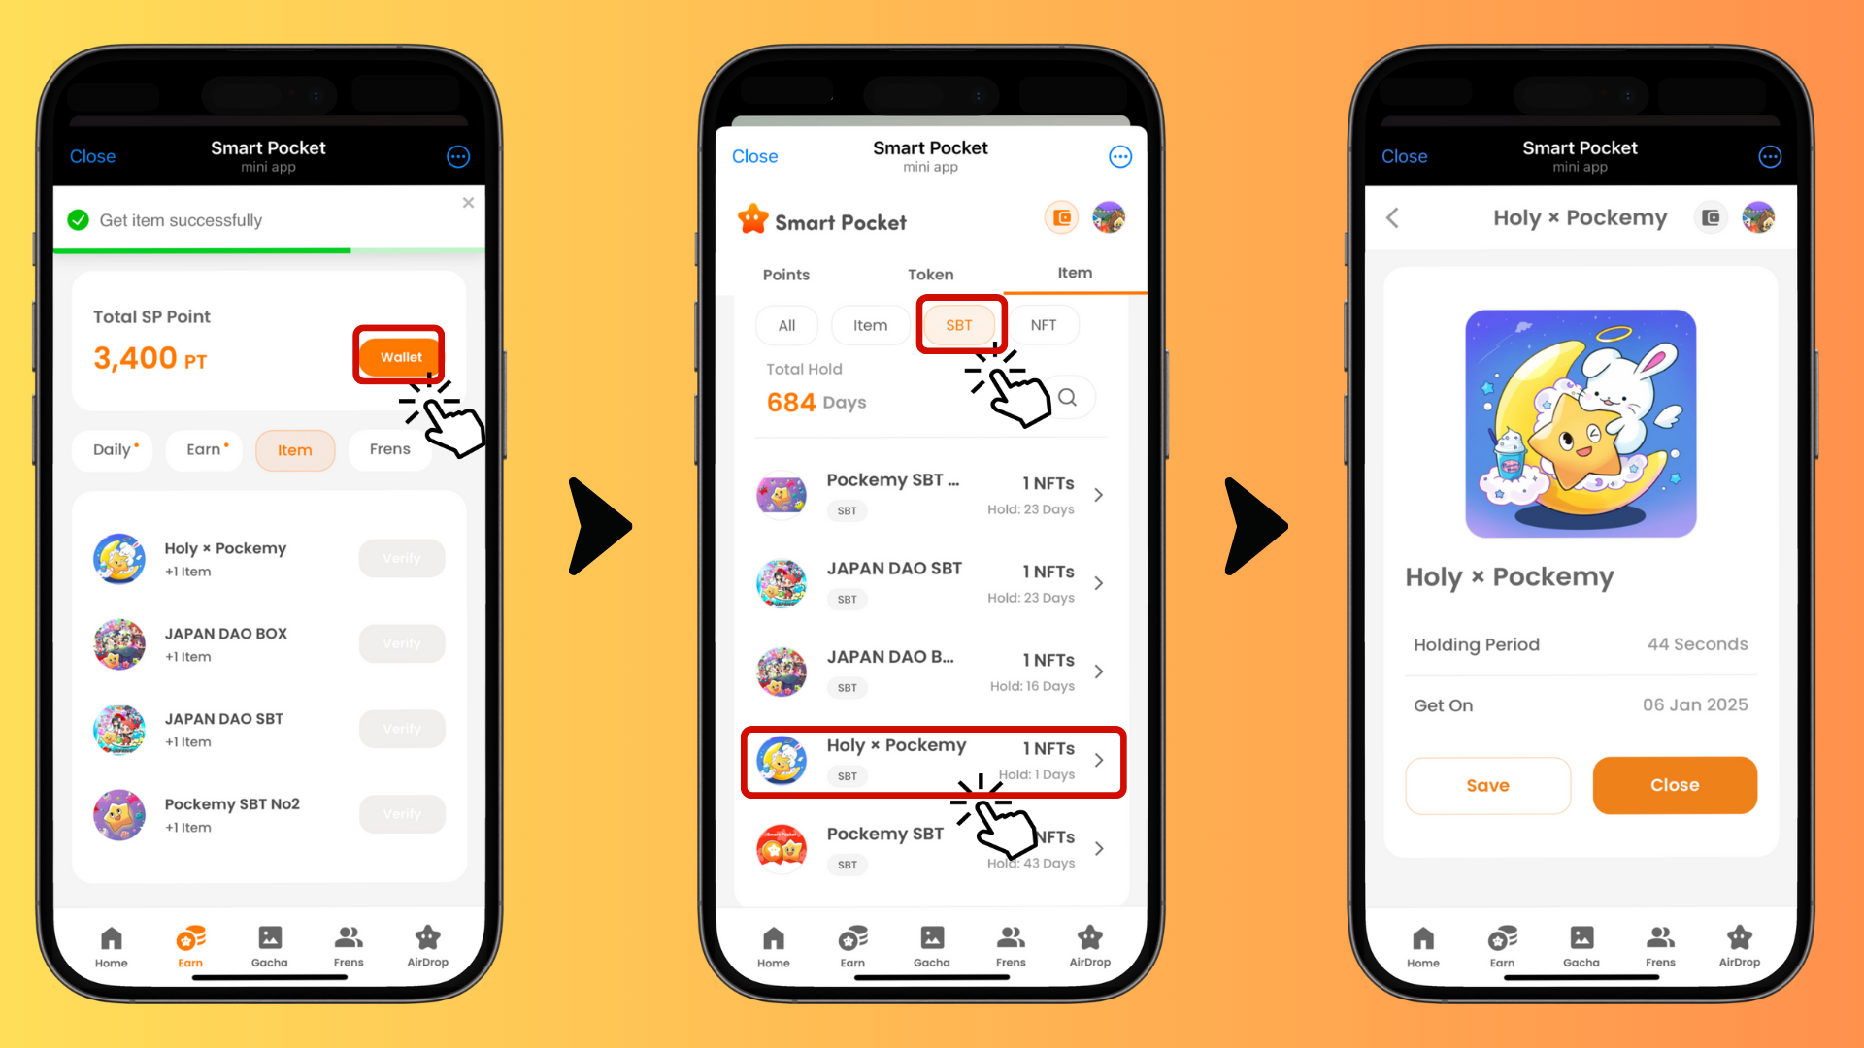

# Remarques importantes

- Le mint est limité dans le temps, alors ne tardez pas !  
- Un seul SBT peut être minté par compte  
- Les SBT sont des jetons spéciaux non transférables

# Résumé

Le SBT exclusif Holy × Pockemy est une collection collaborative unique, disponible uniquement sur l'application Smart Pocket. Le mint est entièrement gratuit et très simple à réaliser, alors saisissez cette opportunité et tentez votre chance !  
  
📢 Pour les dernières informations, consultez 📢  
  
- Site officiel de Smart Pocket : https://smapocke.com/  
  
- Serveur Discord officiel de Smart Pocket : https://discord.com/invite/smartpocket  
  
- Compte X officiel de Smart Pocket : https://x.com/smapocke  
  
- Compte X officiel de Pockemy : https://x.com/pockemys  
  
- Compte X officiel de Holy : https://x.com/holysinfo